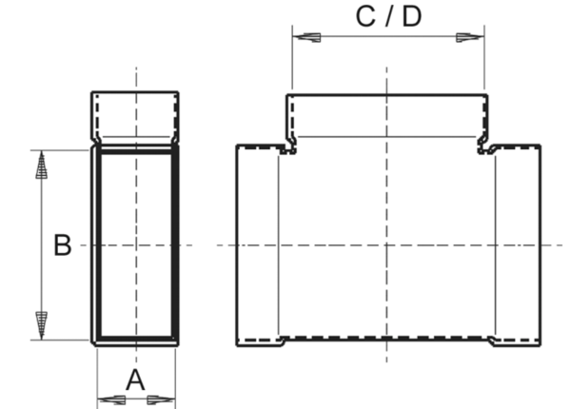Abzweigstück 90°, horizontal AZ90H80/200/80Verpackungseinheit: 1 StückSortiment: K
Artikelnummer: 0055.0731Hersteller: MAICO

